SÃO PAULO TECH SCHOOL
GRADUAÇÃO EM CIÊNCIA DA COMPUTAÇÃO

VIPER SUPPLY CO.
PESQUISA E INOVAÇÃO

José Henrique Freire Valfogo |  | [RA 04252021]

VIPER SUPPLY CO.
IMPORTAÇÃO E CONSULTORIA DE MATERIAIS BÉLICOS/MILITARES DE USO NÃO CONTROLADO.

SÃO PAULO/SP
NOV/2025

SUMÁRIO

CONTEXTO 3
OBJETIVO 5
JUSTIFICATIVA 7
ESCOPO 8
4. PREMISSAS 10
5. RESTRIÇÕES 10
6. DIAGRAMA DE SOLUÇÃO E DE NEGÓCIOS 11
7. REQUISITOS – BACKLOG 12
REFERÊNCIAS UTILIZADAS 14

CONTEXTO
A Viper Supply Co. Surge em uma necessidade muito específica, o contexto do militar brasileiro, onde felizmente existe a falta de um ambiente combativo de um exército opositor profissional, onde as maiores ameaças relacionadas à segurança pública, são realizadas por organizações criminosas análogas à guerrilhas, desde os primórdios do crime organizado no país.
Apesar da falta de um exército opositor profissional, nem tudo são flores.
O Brasil é um país com diversos pontos de interesse internacional, e uma soberania bélica está longe de ser uma realidade das esferas federais das Forças Armadas e Forças Auxiliares.
Hoje o soldado médio brasileiro, dá menos de 50 disparos por ano, o que é um número extremamente efêmero.
Não possuem conhecimentos básicos como utilização de rádios de alta e baixa banda de frequência, e não carregam itens de APH, primeiros socorros voltados ao trauma por projéteis de arma de fogo (Atendimento pré hospitalar), sendo os que possuem esse conhecimento, apenas os integrantes de batalhões especializados.

OBJETIVO

A Viper tem como objetivo monitorar continuamente as tendências do mercado técnico tático mundo afora, bem como os interesses pessoais dos militares brasileiros., e conseguir aplicar ele no contexto de operações do nosso país, trabalhando nos pontos de maior fraqueza do sistema de ensino e formação individual do militar.
A empresa nasceu da experiência de ensino de diversos instrutores de diferentes esferas do contexto militar brasileiro, sejam eles militares da ativa ou simplesmente estudiosos, com a ideia de criar, trazer e ensinar sobre equipamentos que superassem as expectativas e necessidades dos usuários além do status quo da indústria.

2.1. Análise de Dados e Geração de Insights

O sistema permitirá o registro preciso necessidade e área de interesse do militar que busca conhecimento. Esses dados, armazenados e processados, facilitarão a análise de padrões regionais e a identificação de lacunas de conhecimento. As informações consolidadas, e relatórios históricos, serão disponibilizadas ao usuário por meio de um website intuitivo com uma dashboard e gráficos interativos.

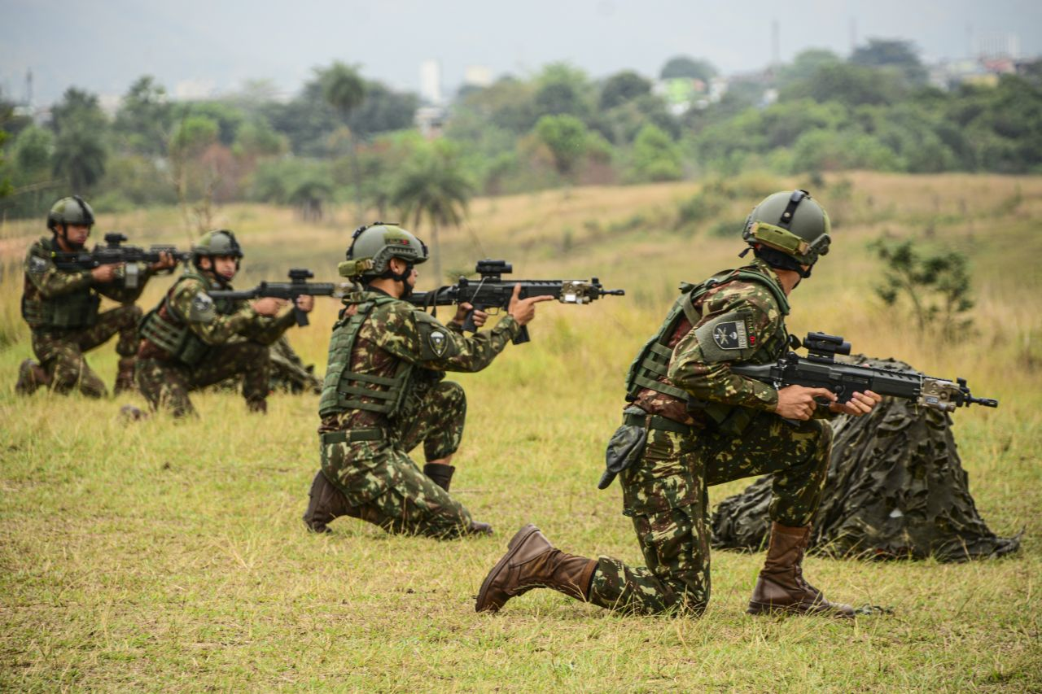

JUSTIFICATIVA

Com base no exposto, justifica-se a implementação do sistema de monitoramento de ensino e consultoria como um investimento estratégico e necessário para a consolidação de uma soberania militar no Brasil. A sensibilidade do aprofundamento do militar médio, deduz ao final o valor real de conhecimento da tropa.
Uma vez que esperar do estado não será uma escolha constituindo um risco operacional.
O sistema proposto atua diretamente na mitigação da desinformação e reduz o risco crítico, oferecendo reforço contínuo no contexto do aprendizado militar, que é algo extremamente dinâmico e com diversas questões de segurança operacional, onde não são amplamente divulgadas, as tendências do combate. Esta solução não apenas previne a perda de vidas e materiais, como também assegura a qualidade de vida e moral do militar, desta forma, o sistema transcende sua função operacional, posicionando-se como um pilar para a segurança produtiva.

ESCOPO

O projeto compreende o a consultoria, estudo, importação e reforço de materiais de uso não controlado (somente materiais que não são explosivos ou armas de fogo serializadas), em uma plataforma web interativa, que incluirá painéis visuais e representações gráficas para análise e melhor compreensão do atual cenário de estudo.
ENTREGÁVEIS:

- Documentação
- GitHub
- Backlog
- Diagrama de solução técnica
- Site
- Dashboard dinâmica
- Modelos lógicos e Banco de dados
- VM integrada

- PREMISSAS:

- Os militares se envolvem por interesse próprio.
- A comunidade ficará organizada sem distinção de patentes.
- Os dados pessoais dos clientes serão protegidos, e ele terá de concordar em utilizar eles para a pesquisa, para fazer parte.

- RESTRIÇÕES:
- O projeto se limita ao monitoramento e não correção de comportamento.
- A consultoria se realiza por um processo independente, iniciado pelo militar.
- A plataforma não terá quaisquer contribuições ou enviesamento do estado.

REFERÊNCIAS UTILIZADAS
Spiritus Systems:
https://www.spiritussystems.com/?srsltid=AfmBOoqtK3mPA-XURh7jDEUkq44wNgOOwcwqYUmBx2xNcELC9RGI7Sgt
Forças Terrestres:
https://www.forte.jor.br/2022/01/03/evolucao-dos-grupos-de-combate-do-exercito-brasileiro/

